Классный час «Будь здоров» в 6 в классе 9 .04.21

Цель:
Формирование культуры здорового образа жизни у школьников, пополнение знаний о принципах и правилах здорового образа жизни и интеграция этих знаний в повседневный быт учащихся, освоение полезных привычек.

Задачи мероприятия:
- развитие культуры здорового образа жизни и полезных привычек, навыков бережного и заботливого отношения к себе и окружающим
- тренировка внимательности и сообразительности
- формирование творческого и экологического мышления
- стимулирование интереса к дополнительным знаниям
- развитие навыков работы в коллективе
Формирование культуры здорового образа жизни у школьников, пополнение знаний о принципах и правилах здорового образа жизни и интеграция этих знаний в повседневный быт учащихся, освоение полезных привычек.

Вступление

3 мин.

На занятии ученики познакомятся с основами здорового образа жизни в ходе совместной работы в классе и с интерактивными карточками. Основные темы урока: правильное сбалансированное питание, здоровые привычки и вредные привычки, забота о здоровье.
- Сегодня у нас будет интересный и важный урок: мы узнаем больше о своём здоровье и научимся правильно заботиться о себе и близких.
- Давайте подумаем, что такое привычка.
- Какие бывают вредные привычки?
- А полезные?
- А у вас есть полезные привычки? Расскажите.
- Замечательно. Это действительно хорошие привычки. Можно сказать, это наши маленькие подвиги каждый день ради здоровья и хорошего самочувствия.
- Вспомните, как расшифровать такую звонкую и известную аббревиатуру — ЗОЖ?
показать ответ Здоровый образ жизни
- А как вы думаете, ЗОЖ — это только для спортсменов? Может быть, для людей других профессий?
- В каких профессиях важно хорошо выглядеть, хорошо себя чувствовать и быть выносливым и здоровым?
показать ответ Спасатель, пожарный, актёр, телеведущий и др.
- Хорошо. Для начала мы поговорим про правильное питание и сыграем в игру, которая научит нас есть больше полезных продуктов. Но сначала посмотрим видео. Запоминайте как следует, там много важной информации!

здоровое питание

12 мин.

В этом разделе прорабатываются темы здорового питания. Как наш организм обрабатывает пищу? Можно ли укрепить своё здоровье с помощью сбалансированной пищи? Какие питательные вещества содержат разные продукты?

Посмотрите внимательно два видео. Постарайтесь запомнить побольше информации.
Видео 1
Видео 2
ДАЛЬШЕ

Викторина о здоровом питании

12–15 мин.

По материалам видео
- Теперь нас ждёт командная викторина о здоровом питании.
- Итак, давайте разделимся на две команды.
- Команды, выберите себе капитана.
- Итак, правила игры. Каждая команда отвечает по очереди на вопросы. Все члены команды совещаются, а затем по очереди каждый член команды отвечает.
Командная работа может быть использована в случае, если занятие проходит в классе. Класс делится на две команды, каждой из которых нужно ответить на 14 вопросов викторины. Каждый верный ответ приносит +1 балл команде.
Викторина

ДАЛЬШЕ

Забота о себе

10 мин.

Полезные привычки

При выполнении заданий этого раздела ученики научатся различать полезные и вредные привычки и рассмотрят примеры того, как можно внедрить полезные привычки в жизнь.
- Здоровое питание — это отлично, но это только одна часть здорового образа жизни.
- Есть ещё много полезных и правильных привычек, которые помогают нам чувствовать себя хорошо.
При работе в классе можно решать это задание командно. Каждая из двух команд по очереди распределяет слово в ту или иную группу. Верное распределение приносит команде +1 балл.
Задача №1

Береги здоровье

10 мин.

Вредные привычки
В этом разделе ученики познакомятся с основами заботы о здоровье путём избегания вредных и опасных действий. Будут рассмотрены негативные эффекты табака, алкоголя и наркотических веществ.
- Если есть привычки полезные, то понятно, что существуют и вредные. Они связаны как с неправильным образом жизни, так и с употреблением вредных веществ.
- Давайте узнаем подробнее, какие вещества нельзя употреблять человеку и почему.
Нажимайте на название, чтобы посмотреть ответ.

Выберите из списка все вредные и опасные вещества.
алкоголь
гелий
аскорбиновая кислота
табак
наркотики
При работе в классе можно решать это задание командно, используя тот же принцип очереди хода, что и в предыдущем задании. За каждое верное соединение команда получает +1

Подведение итогов

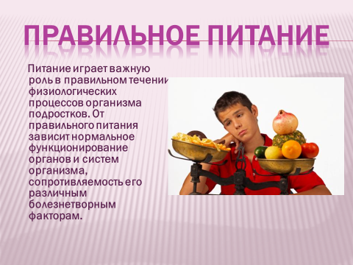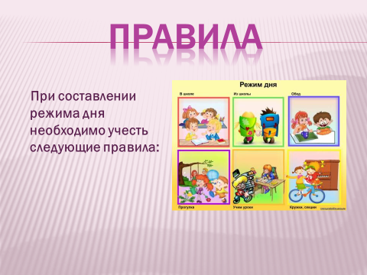

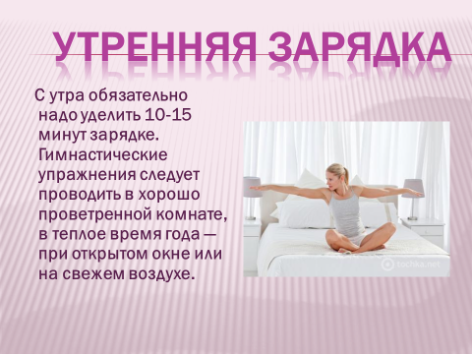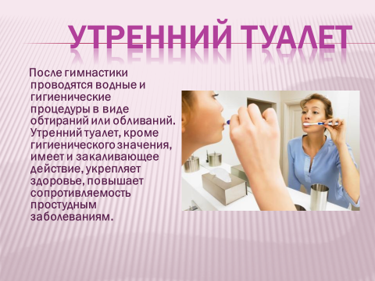

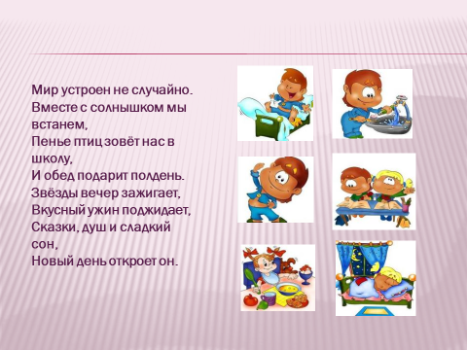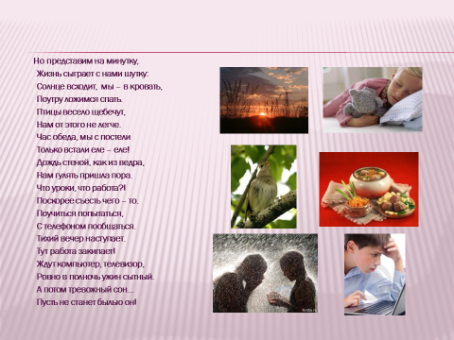

При подведении итогов нужно обобщить все новые полученные знания о пищеварении, сбалансированном питании, полезных и вредных привычках и поддержании крепкого здоровья.
- Давайте подведём итоги урока.
- Сегодня мы узнали много нового о здоровом образе жизни, полезных и вредных привычках, а также проверили себя.
- Молодцы!
Подведение итогов игры .

